-Не думал, что вы нам будете помогать, господин Люпен. Неожиданно, что глава стражей занимается такими мелочными делами.
-Мой отъезд в Ун-ху по одному важному дельцу пришлось отложить на попозже. А раз уж я здесь и у меня есть свободное время, то могу и подсобить. Как-никак, а нашего несанкционированного друга надо ловить.
-Похоже, один глупый молодой фурр решил поиграть в супергероев, не понимая, какую беду навлекает на себя. Нам надо найти и поймать парнишку. Ради его же блага.
***
Это был самый конец лета. Уже холодало, а на некоторых деревьях появлялись первые пожелтевшие листья. Было ещё утро, Солнце лишь начало всходить из-за холмов, освещая просторы столицы Каганата Лаварий, Златолапинска. По пустой дороге к нему ехал небольшой старый автомобиль. Кузов уже давно выцвел, из-за чего когда-то ярко красный цвет превратился в бледно розовый, а дверь водителя вообще была синей, ведь её вручную приваривали от другой машины того же типа.
Подъехав к парковке около заправки, машина остановилась и из задней двери вышел молодой зверолюд-лев. У него была рыжая, чуть взбудораженная грива, красные глаза, полные наивного юношеского энтузиазма и тёмный нос. Шерсть была светло оранжевой. Телосложение у парнишки было знатное. Огромный рост, широкие плечи, толстые, как брёвна, руки и ноги. Носил он лишь синий свитер и красные штаны: ходил он босиком. На его руках были ссадины и стёртости, из-за чего можно было сделать вывод, что он много занимался ручным трудом.
На спине у него был большой и тяжелый чёрный рюкзак. В нём были школьные принадлежности, еда, одежда, деньги, комикс под названием «Суперлев», паспорт и всякое другое. Вслед за ним из передней части авто вышла невысокая львица с пурпурным шарфом и лиловым платьем и рослый, даже больше парня, взрослый лев в матросской футболке с большой рыжей гривой и бородой. Повернувшись к нему, тот, что побольше сказал низким, грубым басом:
-Ну вот и приехали, Лео!
-Спасибо, пап! – ответил баритоном зверопарень, – Разве не счастье? Я поступил на должность «небесного» стража»! Я буду стоять на страже закона и порядка целого города!
Хе-хе-хе! – усмехнувшись, ответил его отец – Не торопи коней, сына! Я слышал, там из зверолюдов все соки выжимают. Так что тебе ещё потеть и потеть. Однако, то что поступил – первый шаг! Молодца, Лео!
Сказав это, отец и сын со всей силы пожали руки. Мать Трафальгара встревожено сказала:
-Ох волнуюсь я за тебя, Лёвушка. Опасная же у тебя работа будет. Каждый раз на волоске от смерти. Много ужасов я наслышалась про стражей. Тяжелую работу ты выбрал, сыночек. Может одумаешься? У нас дома чего-нибудь поищешь?
-Прости, мам, но я уже свой выбор сделал.
-Тогда пообещай быть осторожным!
-э-эх… конечно, мам! – сказал лев, скрестив пальцы за спиной, а сам подумав: «Прости мам. Этого уж пообещать не могу.»
-Не волнуйся, дорогая, – сказал отец, – Наш Лео – взрослый лев! Ему никакой вшивый бандюган не страшен! Да, Лео?
-Да! – гордо и громко ответил сын.
-Так держать сына! Ладно, Лео. Я и мама поедем! Мне там ещё надо с раковиной разобраться.
-Хорошо!
-Родители Лео залезли в машину и быстро уехали. Молодой лев ещё какое-то время махал им вслед. После этого он повернулся, вынул из кармана бумажку с маршрутом до общежития и потопал.
***
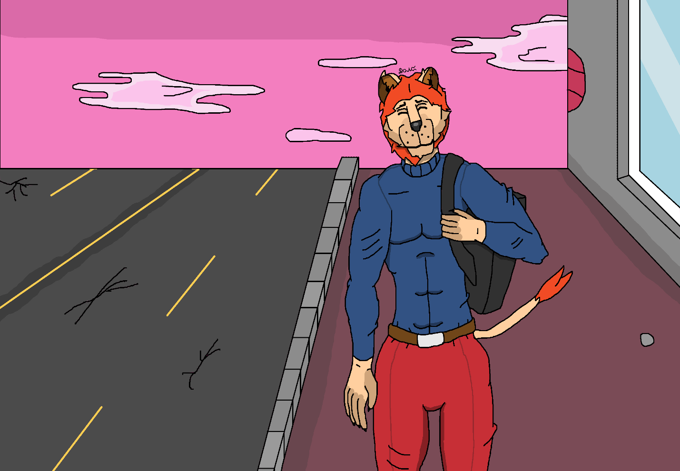
Идя по улицам Златолапинска, Лео чувствовал себя непривычно. Он был деревенским парнишкой и редко бывал в городе до сегодняшнего дня. Шум машин, огромные словно нависающие над ним многоэтажки, снующие туда-сюда толпы народу: всё это давило на него..
-Ох, какой же тут балаган! Ну ладно, перетерпим. Только здесь я осуществлю свою мечту. Только здесь я смогу стать стражем! Говоря о стражах, по моему я свернул куда-то не туда…
Парнишка редко когда бывал в городе, из-за чего плохо ориентировался в железно-бетонном лабиринте, который назывался Златолапинском. Поняв, что он заплутал, зверопарень решил спросить кого-нибудь, куда ему идти.
-Хей! Извините! – обратился к чёрному худощавому с желтыми глазами льву, - Не подскажете, а как попасть на улицу Калинину, 14б?
-Не только подскажу, могу даже отвести. – ответил парень в сером свитере и коричневых джинсах. На его ногах были красные кеды, - Мне как раз по пути.
-Отлично.
С этими словами двое пошли по дороге.
-Ты значит неместный? – заинтересованно спросил черногривый, --- Откуда родом будешь?
-Из деревни Каракатинской.
-Это где?
-Глубоко в Мальтийском лесу. Это к северу от города. А ты отсюда или тоже приезжий?
-Конечно отсюда. Семья Безшапковых здесь живёт уже больше 1000 лет. Скажу тебе более, я так-то потомственный дворянин! наш далёкий предок Григорий Безшапков был одним из основателей города!
-Ух ты, интересно то как!
-А ты кто от роду? И как тебя звать то вообще?
-Лео Трафальгар. У нас в семье таких важных фурров не было.
-Понятно. А вот у меня к тебе вопрос? Ты ведь чародей, Sorcier(Sorceror), как на Маронском говорят. Да, Лео?
-Ну да. По отцовской линии.
-Ухты, я ведь с чародеями почти не общался. А это правда, что вы, чародеи, можете тачки руками поднимать. И на десятый этаж запрыгнуть?
-Ну да. Кто-то может, кто-то нет. Мы чародеи все разные, но силы у нас хоть отбавляй.
-А как вы это делайте? У вас типа какие-то супермускулы или что-то в таком роде?
-Нет. Дело в Тенгри.
-Тенгри?
-Тенгри – это что-то вроде некой магической силы, которая есть во всём живом, от комара до слона. Чародеи, в отличии от простых фурров, способны ею управлять. Из-за этого мы можем делать себя сильнее, прочнее, быстрее.
-Хорошо. А я ещё слышал, что у вас чародеев есть какие-то суперсилы? Что вы можете вещи из ничего создавать, тело своё менять и прочее. Это правда?
-Ну у нас это называется техникой. Техника – это что-то вроде особой способности любого чародея. У каждого она своя и единственная. А ты разве это в школе не проходил? Я думал все это проходят.
-Ну, хехех… видишь ли… Я на уроках сидел на задней парте. А учитель всё так вяло рассказывал. Ну вот я короче засыпал там на уроках часто. Потому и пропустил.
-Понятно.
-Ну так у тебя, Лео, какая техника.
-Я и сам не знаю. Я пока-что свою технику не пробудил.
-Стоп, а её пробуждать надо?
-Ну да. При рождении чародеи свою технику использовать не могут. Её надо пробудить.
-И как это сделать?
-Ну кто-то это делает тренировками, кто-то медитацией. Я ещё слышал что сильные переживания могут заставить чародея пробудиться. Однако, непробуждённость для меня – не страшно! – расслаблено ответил Трафальгар, - Может техники у меня ещё нету, зато есть вот это!
Сказав это, молодой чародей задёрнул один из рукавов и напряг руку. Показались огромные накачанные дельтоид, бицепс, трицепс, как и все остальные мышцы. С такими мускулами можно было стать моделью.
-Ох тыж ёлки! Как ты это всё себе нарастил?
-Упорные тренировки и здоровый образ жизни, Данила!
-Прикольна. Чтож, ты не против если я спрошу ещё кое-что. Ты, как я понял, решил стать этим Небесным стражем – чем-то вроде полицейских от мира магии?
-Точно! Буду защищать фурров, бороться с преступниками. Я стану лучшим стражем! Да что уж мелочиться, стану их главой!
-А почему? Почему ты так этого хочешь, Трафальгар? Работёнка твоя звучит тяжелой, не всякому под силу. И почему в нашем Златолапинске, а не у себя дома?
-У нас дома всё мелкое. Никто зла не делает, все живут мирно. Да и пока мой папа жив, кому это в голову взбредёт? Папа - вообще, крутейший зверолюд. Его все уважают. Он у нас участковым работает, порядок наводит. Он настоящий герой! И я стану как он! Я хочу встать на защиту закона и порядка. Я хочу сделать так, чтобы простые фурры могли жить в безопасности. Мой долг – помогать другим фуррам.
-Ой, какой ты у нас бескорыстный! – с некой дружеской издёвкой ответил на это Даниил, - На одной доброте и высоких чувствах не прокормишься! Будь честным, парниша!
-А типа нельзя одновременно хотеть жить хорошо и хотеть помогать другим? Это не какие-то взаимно противоположные друг другу желания. Ну да, я рад получить богатство, славу и признание. Но я никогда не стану ради этого приносить вред невинным!
-Ладно, как знаешь. Забавный ты парнишка. Говоря о героях: слышал ты когда-либо о Карме?
-Карме? Кто это?
-Это странная особа. Какой-то неизвестный фур, решивший взять правосудие в свои руки. Он наказывает преступников, ходит в маске, из-за которой понять, кто он такой нельзя. При этом он никого не убивает. Полиция уже давно пытается установить, кто он такой, но всё понапрасну. Вообще, жуткий мужик!
-Чего же он жуткий? Он ведь полиции помогает, можно сказать. Да и никого не убивал.
-Да потому что сильный, как монстр. Так ещё и не понятно, отчего он этим занимается. Какая у него цель? Мало ли, он что-то замышляет.
-Мне кажется, этот Карма – классный мужик.
-Может быть. Я его не знаю, сказать не могу.
***
Городские машины проносились по улице. Все шли по своим делам: кто на работу, кто домой, кто ещё куда. Двигаясь по улице, два льва неспешно приближались к общежитию, болтая друг с другом.
-Ну так вот, поэтому и хожу с голыми ногами. Мне в ботинках неудобно.
-Удивительно, что ты до сих пор занозу не получил. И тебе зимой не холодно?
-Ни капли.
Как так? У тебя что ли, вообще ноги ничего не чувствуют?
-Нет.
-Странный ты, парнишка. Кстати, забыл спросить. Я ведь занимаюсь видеоблогингом. Можно сделать С тобой пост? Хочется рассказать, что смог пообщаться с чародеем.
-Хорошо.
-Прекрасно! – сказав это, потомственный дворянин достал новенький телефон и открыв камеру подошёл к Трафальгару.
-Можешь присесть? А то тебя не видно.
-Хорошо.
Сделав фотографию, Данил сразу же стал печатать текст для поста. львы приближались к повороту направо к Златолапинскому госбанку. Из-за угла на них выбежал напуганный медведь. Чуть не врезавшись в Трафальгара, тот остановился перед ними и сказал
-Вызывайте полицию! Там грабители!
-Ч-чего? – напугавшись, сказал Данил. Трафальгар же лишь высунулся чуть-чуть из-за угла и начал смотреть.
Дверь в отделение банка была выбита, а на пороге лежал вырубленный охранник. В отделении лежали на полу с руками за спиной напуганные граждане. У кассы молодая львица складывала деньги в чёрную сумку одного из бандитов. К её лбу был приложен холодный ствол револьвера, а смотрела на неё самодовольная белая рожа.
4 молодых льва с пистолетами. Один заставлял работницу складывать деньги в пакет. Под губой у него была небольшая татуировка глаза с красным зрачком. Второй сторожил заложников. Третий стоял на входе с пистолетом осматриваясь по сторонам. Четвёртый сидел в старом рвотно-зелёном фургоне и ждал остальных. Все прохожие, находившиеся на момент начала ограбления рядом с банком разбежались. Все кроме странной молодой с большим рюкзаком зеленоглазой тигрицы, которая, посмотрев на ограбление, забежала куда-то в переулок.
Когда работница банка закончила складывать деньги, белый лев начал выходить из банка, всё ещё держа её на мушке. Выходя, он сказал:
-Только шелохнёшься, я те мозги вынесу! Давай, пацаны, залеза-
Договорить это он не успел. Лео, подбежавший так быстро, что никто и не сообразил, одним ударом по лицу вырубил белобрысого. Затем забрав из его руки пистолет, кинул в водителя. Рукоятка ударила водиле прямо по лбу, вырубив одним ударом. Однако бандюган, находившийся внутри здания и карауливший заложников, уже сообразил, что происходило, после чего направив мушку пистолета в лоб Трафальгара и, сказав:
-Сдохни, урод! – выстрелил.
Пуля лишь отлетела от лба Трафальгара, заставив того сказать: «Ай». Словно тот ударился об дверной проём. На лбу Лео лишь образовался синяк, не более. Это заставило стрелка опешить. Трафальгар же мешкать не стал и подбежав, пинком в живот заставил третьего отлететь на несколько метров и прибил к стене. Грабитель ударился об стенку с такой силой, что аж часть побелки с потолка упала на заложников. Тот выронил пистолет и вырубился. Трафальгар же взял орудие в свои руки, после чего повернулся к четвёртому.
Фиолетовый и напуганный нападающим чародеем, последний грабитель-лев трясся. Он держал вырубленного охранника на мушке:
-С-с-стой от меня подальше! Ил-ли я-
Одним ударом по башке сзади. его вырубил незнакомый зверолюд. Пистолет грабителя упал на землю. На незнакомце была страшная маска, походившая на восточный стиль. Большие, выпученные, желтые глаза, оттопыренные наружу длиннющие клыки и странные рога. Было слышно, что он громко дышал.
Видимо дышать в маске было немного затруднительно. Всё тело было в тёмно-синей одежде, из-за чего шерсти было вообще не видно. Даже хвост был обёрнут какой-то тканью. Видимо, приняв Лео за одного из грабителей, тот понёсся на льва. Он попытался ударить его по лицу. Трафальгар заблокировал удар, но почувствовал, что руке его стало больно.
«Какая силища! Кто он такой»
-Хей, мужик! – Незнакомец попытался ударить ногой вбок льва, но тот увернулся.
-Давай по-, - Теперь попытался втащить в живот, Но Лео схватил его за руку и перебросил через себя. Неизвестный приземлился на ноги.
-говорим! – из запястья оппонента Лео показался какой-то острый продолговатый предмет, похожий на стержень. Трафальгар не знал, что это, но догадывался, что это что-то острое. Неизвестный попытался ударить Трафальгара им по голове слева. Трафальгар поймал стержень зубами и раскусил на мелкие кусочки, чем сильно удивил неизвестного.
-Да хорош! – немного недовольноcказал лев, выплюнув осколки орудия неизвестного из о рта. Кусочки жезла быстро растворились в воздухе, – Давай поговорим, мужик!
Неизвестный остановился, однако стоял на стороже
-Скажи, ты за одно с ними? – сказал неизвестный холодным высоким тоном
-Нет! Я так-то с ними разбирался!
Хотя неизвестный какое-то время смотрел на него с недоверием, но по глазам парнишки видел: тот не врёт. Кусок жезла, выходящий из его руки, растворился в воздухе
-Что же, извини. – после этих слов он встал в более нейтральную позу. Он и Лео вышли наружу.
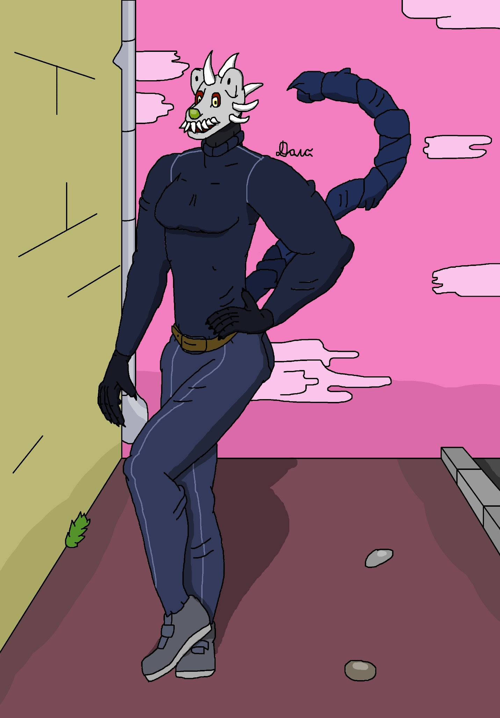
-Тебя как звать то?
-Моё имя я тебе не собираюсь рассказывать. Зови меня Карма.
-Ты, значит, Карма? Приятно познакомиться. – сказал Трафальгар на удивление дружелюбно. Особенно учитывая, что его собеседник ещё пару секунд назад нападал на него.
Смотря на Карму, Лео не покидала мысль: «Значит это Карма? какой же он… крохотный!» Хотя Трафальгар был той ещё дылдой, более того – широкой дылдой, так что ему почти все казались маленькими. Но даже так, Карма был довольно мелким. От героя города он ожидал чего-то большего.
-Мне, паренёк, кое-что от тебя интересно? Как тебя звать-то?
-Лео Трафальгар.
-…Скажи, почему ты в это дело вмешался?
-Они грабили банк и угрожали невинным. Кто-то должен был их остановить.
-Скажи, Трафальгар, ты заметил татуировку на одном из них. Том беловласике. В виде глаза.
-В виде глаза? – молодой лев посмотрел на лицо белого бандита и подметил татуху, - и вправду. А что с ней?
-Ты знаешь, что это за символ?
-Нет. Она у преступников какое-то значение имеет? Мне дядя Стёпа рассказывал, что если у преступника татуировка в виде звёзд на коленах, то это значит, что он ни перед кем кланяться не будет.
-Эм… почему ты мне это рассказываешь?
-А что? – недоумевающе спросил лев. Трафальгар всегда был с другими открыт. Иногда черезчур открыт.
-Неважно. – переменив тон сказал Карма – Как я погляжу. Всё складывается. Тебе важно знать, что ты знатно вляпался.
-Вляпался? Во что?
-Эти бандиты связаны с-
-А ну стоять! – прервал её речь низковатый голос одного из полицейских, приехавших на вызов. Чёрный пузатый лев смотрел на них.
-Чёрт. – сказала Карма после чего, тут же унеслась так быстро, что Полицейский не успел даже и слова сказать
-Хей, что я? – закричал ей вслед Лео, – А чёрт, убежала.
После этого Трафальгар повернулся к офицеру.
-Руки вверх, парнишка.
Молодой лев послушно выполнил приказ.
***
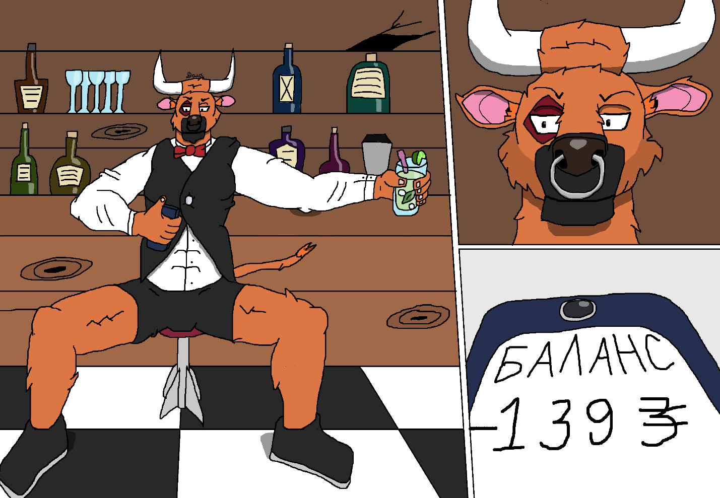
Солнце уже зашло. Дни в Златолапинске были короткими, так что темнота наступала рано. А так как большинство населения было львами, то фонарей почти не было. Лишь в некоторых местах светились окна не-львов жителей Златолапинска и вывески разных заведений. Среди них была яркая вывеска казино «Звезда» показывающая, вы не поверите, звезду.
В помещении был шум и гам. Кто-то пытался отчаянно выбить куш, веря, что в этот раз точно получиться. Кто-то сидел за барной стойкой, допивая холодные напитки. Одним из них был высокий, рыжий, мускулистый бык. На нём были латексные шорты, белая майка с красной бабочкой и жилет на пуговицах. Ходил он в чёрных оттёртых колошах. У него были чёрные глаза, а на одном из глаз была алая татуировка символа масти бубен.
Он медленно пил свой мохито, держа его в одной руке и выглядел явно недовольным, смотря на экран телефона. На дорогом телефоне новейшей модели было открыто банковское приложение, показывающее баланс на банковской карте.
«-139 Т»
-Твою мать. – раздраженно басистым голосом сказал бык – Всё хорошо в деньгах кроме того, что они быстро кончается.
-Ну может быть тебе стоит перестать постоянно играть в аркадные игры и тратить деньги на алкоголь и дам, Джамаль? – язвительно сказал ворон бармен.
-Ни в этой жизни. Я живу по простому принципу: никогда ни в чём себе не отказывать. Потому-то и деньги мне нужны. Как-нибудь, да раздобуду.
Сказав это, бык вышел из приложения банка и решил посмотреть новости в приложении, которое собирало новости с разных новостных порталов. Может что-нибудь интересное будет. Большинство новостей представляли из себя раздутые заголовки желтушной прессы либо те новости, что быку были не интересны.
«Маленский князь Иван V Ублюдок произнёс речь во время парада фестиваля окончания лета»
«Шокирующая история развода певицы Дианы Бланковой»
«Приезжий чародей-подросток останавливает ограбление»
-Какого?
Удивлённо произнёс бык и подумал: «Это же наши парни! Им поручили совершить ограбление центрального банка. Что за малолетний-»
Мысль быка была прервана громким звуком колокола. Это был звонок его телефона. На экране высветился знакомый Джамалю номер, заставивший того поёжиться. Без объяснений рыжий забежал в туалет заведения, заперся в кабинке и принял вызов.
-‘Alut, Мастер Танатос! – взволнованно затараторил бык, - Предплечье Джамаль готов повиноваться своему господину.
-Джамаль..., - донёсся спокойный и низкий голос с трубки, - Ты знаешь, что случилось, Джамаль?
-Ограбление н-на центральной улице сорвано каким-то парнишкой.
-Похоже, какой-то зверолюд-недоросток решил влезть в наши планы. Сейчас моё и твоё, Джамаль, будущее может измениться из-за малейшего прокола. Я не потерплю вмешательства в мои планы, не важно, кто это. – затем, голос из телефона гораздо более раздраженно произнёс, - Ты понимаешь это, Джамаль?
-Д-да, Мастер Танатос!
-НУ ТАК НАЙДИ ПАРНИШКУ И ПРИНЕСИ ЕГО ГОЛОВУ!.. Если сделаешь, - голос в телефоне стал намного более спокойным, - то я щедро вознагражу твои старания.
-Будет исполне-н-но, Мастер Танатос! – ответил напуганный бык.
-Прекрасно.
Неизвестный, на той стороне трубки сбросил звонок, оставив быка в тишине.
-լավ(«Хорошо»)! А я уж боялся, что придётся в долг бабло брать. – озвучил свои мысли рогатый, - Осталось лишь найти инфу о парнишке. Так посмотрим статью.
«Один из свидетелей, Безшапкин Даниил является соседом по комнате неизвестного, он описал Трафальгара как рослого, рыжегривого парня с красными глазами.»
Безшапкин Даниил. Где-то он такое имя слышал. Точно! Местный микроблогер, который не затыкался о том, что был потомственным дворянином. Улыбнувшись, Джамаль начал искать в поисковике соцсети парнишки. И нашёл то, что хотел. В последнем посту Даниил рассказывал, что познакомился с молодым чародеем, который остановил целое ограбление и хочет стать стражем. Здания общежитий стражей в столице можно найти по картам. Остаётся лишь расспросить живущих там и подежурить пару ночей, найти парнишку, отвести в укромное место и там укокошить. На фотографии в посте был изображен этот самый Лео. Рыжая грива, красные глаза: всё сходится! Бычара ухмыльнулся и буркнул себе под нос.
-Жди меня, Трафальгар!
***
Участок полиции Златолапинска работал ночью также, как и днём. Львы умели видеть в темноте, а потому преступность ночью в Златолапинске была также активна, как и днём. И полиции приходилось быть тоже. Над железной дверью с замком была надпись «Полицейский участок города Златолапинска № 3». Из двери вышли Трафальгар и пухлый чёрный лев в полицейской униформе.
-Значит так, парнишка. – сказал тот спокойным почти басистым голосом, – Ты у нас всё подписал. Всё рассказал. Свидетели у тебя есть, так что тебе ничего плохого не грозит. Завтра, утром в 9 заходишь к нам в участок, чтобы со всем разобраться. Затем тебя ещё в суд как свидетеля могут пригласить. И на этом всё. А пока что можешь идти домой.
-Спасибо, господин полицейский! – радостно сказал Трафальгар.
-Не за что, но завязывай так делать. Разбираться с преступностью – дело полиции. Нечего геройствовать! Мало ли, что с тобой случиться... но всё же спасибо, парнишка. Мало ли, что могло случиться там, если бы не ты.
-Не за что! Я и сам буду разбираться с преступниками. Как-никак, я поступаю на стража.
-Хех. – усмехнулся полицейский, - Чтож, удачи тебе, парнишка!
Сказав это, чёрный лев зашёл обратно в здание: «Что за чудаковатый зверомужчина!».
Ну а Трафальгар двинулся к общежитию.
***
«Эх, а я ведь сегодня планировал все вещи разобрать. Ну ладно, что поделаешь»
Трафальгар медленно и спокойно двигался по ночному городу. Была кромешная темнота, на улице определённо стало тише. Лев медленно шел по дороге городского парка среди деревьев. Освещение луны и звёзд создавало даже немного волшебное ощущение. Лео это нравилось. А вот что ему не нравилось так это чувство, что за ним наблюдают.
-Послушайте, незачем скрываться. Если вам что-то от меня нужно, давайте вы просто выйдете, и мы поговорим, хорошо?
С ветки дерева спрыгнул Карма.
-Как же ты меня заметил? Я ведь даже не шелохнулась?
-Твоё дыхание. Слышно же, как ты в этой маске пыхтишь. У тебя в ней достаточно вообще кислороду?
-Вот чёрт. Над дизайном надо будет поработать. – раздраженно сказал герой города.
-Ты ведь мне хотел что-то важное сказать.
-Да, у меня к тебе есть одно дельце. Сегодня днём ты остановил ограбление госбанка города.
-Ну да. А что? Ты говорила мне, что я во что-то вляпался. Но ведь это было лишь четыре мелких бандюгана!
-Эти четверо – часть гораздо большего зла. Зла, чей взгляд ты навёл на себя своим геройствованием. Название «Рука Ада» тебе ничего не говорит.
-Слышал о таких. Крупная преступная группа. Причём все её высшие эшелоны – чародеи. А такое – редкость.
-Не просто крупная. Крупнейшая за историю нашей планеты. Я пытаюсь разобраться с ней уже долгое время. Задержав этих четверых, ты пересёк их путь. А они такого не прощают. Ты в опасности, Лео.
-И что же ты предлагаешь мне сделать? – спросил Трафальгар. Теперь он внимательно слушал Карму.
-Я предлагаю помочь тебе смыться из города. Ты у нас засветился в новостях, так что им теперь о тебе известно. Ты ведь не местный? Если не хочешь, чтоб твоя жизнь превратилась в ад – беги из города в какую-нибудь глушь и надейся, что тебя не достанут.
Трафальгар смотрел на неё, размышляя. Вот так на. Каждую секунду, что он находиться в Златолапинске, он был под угрозой. Если лев хотел безопасности, то ему стоило бежать. Но он не был напуган. Он был заинтригован. Посмотрев на Карму, Лео сказал:
-А что именно Рука делает? Сколько зла причиняет?
-…Много. Грабежи, убийства, продажа незаконных препаратов. Шантаж. Они готовы пойти на что угодно ради денег и власти. И не сосчитать, сколько фурров пострадало из-за них… И у меня с ними есть личный счёт. Я не остановлюсь пока не приведу злобных ублюдков к правосудию! Пока что я пытаюсь найти одного из её членов. Предплечье Джамаль, один из «высших эшелонов» как называют себя чародеи-члены организации. Но пока что мои поиски безуспешны.
Пару секунд лев молчал, после чего молвил:
-… Как ты думаешь, есть шанс, что он за мной объявится? Ты ведь сказала, что я им интересен.
-Что ты имеешь ввиду?! – недоумевающе спросил Карма.
-Я хочу тебе помочь! Я послужу приманкой и вместе мы поймаем этого Джамаля.
Карме нужно было несколько секунд, чтобы обработать эту информацию «Что... Да что он за парень такой? Любой другой бы на его месте сбежал бы куда-подальше! А этот не только не боится, но ещё и лезет в пекло?»
-С ума сошёл что ли?
-Совсем нет. Ты же сказала, что не можешь его найти. Если это поможет тебе привести к правосудию эту Руку Ада, то я готов тебе помочь!
-Н-но почему? Почему ты хочешь помочь мне?
-Потому что я не собираюсь бежать и прятаться! Я пришёл в этот город, чтобы встать на стражу порядка! Раз эта рука меня хочет, то я готов дать ей бой!
-И почему же ты, а не кто-то другой?
-Потому что я выбрал путь стража! Я решил стать тем, кто будет защищать простых фурров! Я не могу просто бросить всё и бежать.
«Ах, вот же…» Виджиланте даже не знал, что думать. С одной стороны, молодой лев не представлял, с чем имеет дела. Но с другой стороны…
«Как-никак это может быть мой единственный шанс поймать Джамаля. Да и парнишка сам этого хочет»
-Хорошо. Договорились.
-Прекрасно! – улыбнувшись, ответил лев.
-Слушай внимательно Трафальгар. – сказав это, Карма вынул из своего кармана странный крохотный металлический прибор с зелёной лампочкой, – это маячок.
-Ага!
-Он поможет мне отследить твоё местоположение. Когда Джамаль придёт к тебе, ты пошлёшь мне сообщение на вот этот номер.
Карма вынул из другого кармана старый кнопочный телефон и показал на нём свой номер. Телефон этот он ненавидел, но денег на поновее не было. В ответ на это Трафальгар достал свою старушку. Телефон «Кирпич», который так прозвали в народе за то, что тот был очень крепким и сломать его было почти невозможно. Но несмотря на возраст, для Трафальгара это была ценнейшая вещь, ведь этим телефоном пользовался ещё его папа и по наследству передал сыну, когда получил новый. Быстро переписав себе номер Кармы, Лео спросил:
-А почему бы не позвать стражей на него? Как никак, это работа стражей. И если ты хочешь до них добраться, то почему сам стражем не стал?
-Все мусора – козлы. И к магическим мусорам это тоже относиться. Я на своём опыте знаю, что наши «защитники порядка» - пососы, которые выполняют свою работу кое-как, а иногда даже покрывают бандитов, которых призваны остановить. Я не собираюсь записываться к ним! Я буду вершить своё правосудие!
-А тебе не кажется, что ты слишком громко говоришь о подобном? Да, среди полиции и стражей есть не лучшие фурры, но проступки отдельных зверолюдов не значат, что органы правопорядка не должны существовать. Надо править систему и разбираться с теми, кто заслуживает наказания, а не устраивать самосуд. Ведь если бы каждый занимался своим правосудием и жил по своим законам, как ты, то мир бы в хаос погрузился.
-Послушай, я с тобой не собираюсь спорить. Ты либо помогаешь мне, либо я оставляю тебя одного.
-Ладно, как знаешь.
-Скорее всего, когда вы встретитесь, он расскажет тебе базовую информацию о чародеях, поведёт тебя в нелюдное место, чтобы рядом свидетелей не было. Затем предложит вступить. Если откажешься – попытается убить. Всё ещё уверен, что хочешь помочь?
-Абсолютно. – без тени сомнения сказал Трафальгар.
-Чтож, отлично! Увидимся, Трафальгар!
С этими словами Карма удалился из вида Лео, оставив того одного.
***
Трафальгар был уже у двери подъезда общежития. Огромная светло-оранжевая многоэтажка. уши у него были в остро. Он не знал, кто такой Джамаль и как он выглядит, но был готов к любой неожиданности. Он открыл дверь подъезда, пригнулся, чтобы не удариться об дверной проём, и вошёл внутрь. Длинный коридор с зелёными стенами и серым полом. Некоторые лампочки перестали гореть из-за чего в помещении было не особо светло. Первым что лев увидел, был рыжий бык лет тридцати пяти в одном из самых странных нарядов, что парнишка видел. Он стоял у стенки подъезда и курил, словно кого-то выжидая.
-Хей, парнишка! – сказал он, повернувшись ко льву.
-Здравствуйте. Мы знакомы? – сказал лев. Что-то на подсознательном уровне говорило ему, что с этим быком что-то не так. У него была какая-та зловещая аура, как казалось с виду Трафальгару.
-Нет, я просто читал про тебя. Ты ведь тот парнишка, который остановил ограбление на Синициной.
-…Да.
-Лео Трафальгар, не так ли?
-…Да. Вам, судя по всему, это очень интересно?
-Ну ещё бы! Там ведь, по рассказам очевидцев, около 4 грабителей было. А ты значит их всех забил?
-…Да
-И даже не испугался? Ты их прямо всех так расколотил.
-Ну и? Вам что-то нужно от меня?
-У меня к тебе предложение, парнишка. Ты в город только приехал. Совсем недавно. Не хочешь небольшой подработки. Ты сможешь зарабатывать на своём таланте, парниша. И при чём хорошие деньги. Пойдём за мной, хорошо Трафальгар?
-Хорошо. – сказал лев, а про себя подумал: «надо звать карму».
-Люби меня, люби! – послышалось с лестничного пролёта, - Ночью и днём! Сердце сжигая!
-Во-первых: вау, какая говёная песня! Во-вторых, Вот чёрт! Пошли отсюда, Трафальгар! – повернувшись в сторону лестницы, сказал бык. В этот короткий промежуток Лео, как молния, открыл телефон и послал простое сообщение на номер Кармы: «Он здесь!».
С лестницы медленно спустился какой-то молодой медведь, поющий себе под нос.
-Люби меня лю- Ой, а тут никого нет? Я же точно кого-то слышал?
***
Это был спальный район Каменица Златолапинска. Один из самых бедных в и так не богатом городке. Дыры в окнах, бездомные фурры, снующие по округе и заброшки. Много заброшек. Среди них было 5 этажное уже много пустующее здание из-под больницы. Территория вокруг него была огорожена высоким зелёным забором. Основной комплекс находился в её центре. Именно там на крыше и стояли Трафальгар с Джамалем. Луна и звёзды ярко освещали улицу, что помогало быку, не умеющему видеть в темноте. Рогатый открыл рот:
-Итак, Трафальгар. У меня к тебе предложение.
-И какое же? – спокойно ответил молодой зверолюд
-Видишь ли, я работаю в одной важной конторке. И так вышло, что моему боссу ты не понравился. Он хочет тебя… того.
Лео быстро встал в боевую стойку нахмурившись.
-Эй, Эй, успокойся! – заявил бычара, - Я тебя убивать не собираюсь. Если ты конечно согласишься на одну простую вещь.
-И какую же.
-Ты ведь хотел стать небесным стражем, да?
-Ну да. А что?
-Видишь ли, моему боссу и мне неплохо было бы иметь среди стражей своего. Давай, я сохраню тебе жизнь, а ты будешь нам рассказывать разные секреты. Будешь про наши «авантюры» помалкивать, если понимаешь, о чём я.
-А что мне помешает сдать тебя, когда ты уйдёшь?
-Хей, целость твоей шкуры – это начало, паренёк. Ты сможешь получать деньги! И при чём, неплохие деньги. Купишь себе хорошую квартиру. Будешь пить хорошее бухло. Может даже порезвишься с молодыми львицами. Вы ведь, львы – любвеобильный народ, а?
-Предлагаешь мне жить на грязные деньги?
-Грязные, не грязные, кому не насрать!? Думать надо о себе, паренёк! Поверь, если ты откажешься, то мне тебя кокнуть придётся.
-А твой босс не будет против того, что ты пошёл против его приказа?
-Я всё улажу, парниша! - в ответ на это бык показал жест «окей», после чего продолжил говорить, - Мои отношения с боссом тоже начались не с лучшей ноты. Я ведь занимался карманичеством. И как-то раз украл кошелёк не у того фурра. Сначала меня зарезать хотели! Как же страшно мне тогда было, ты не представляешь! Но меня пощадили. И даже дали новую работу…
После этого бык сделал недолгую паузу и тихим голосом промолвил:
-Ты на меня похож, паренёк. Даже немного нравишься мне. Подумай о себе. Забей на других и сохрани себе жизнь.
-Какие задания?
Трафальгар молчал пару секунд. Он обдумывал слова Джамаля какое-то время, после чего посмотрел на него и спокойно, полушепотом сказал:
-Мы с тобой не похожи, Джамаль. Ты лишь наживаешься на других, оправдывая это тем, что по другому нельзя. Может быть, я поступаю глупо. Может быть мне стоит просто согласиться и рубить зелёные,
После чего со всей силы ударил ногой по полу и громко во всё горло сказал:
-НО НАЖИВАТЬСЯ НА ЧУЖИХ СТРАДАНИЯХ Я НЕ БУДУ!
После чего встал в боевую стойку
-Нападай, Джамаль! Уйти мне отсюда ты не дашь, не так ли?
-…Какая жалость. – раздраженно ответил бык, – Чтож, моё дело – предложить.
Сказав это, бык засунул руку в рот и начал доставать что-то. Что-то длинное и продолговатое. Это был меч. Короткая, но острая стальная катана.
-Ношения оружия без лицензии у нас запрещено, да и светить им у всех на глазах не особо хочется. Пришлось найти креативный способ прятать. Такой трюк популярен у Маррасидских уличных фокусников. А чтобы кишки себе не порезать, я пропитываю их тенгри, делая прочнее.
Рогатый посмотрел на льва и лишь с некой досадой сказал:
-Извиняй, парниша. Դա պարզապես բիզնես է։ («Это просто бизнес»).
Затем Джамаль понёсся на Лео с катаной, попытавшись порезать глотку. Лев чуть-чуть успел отпрыгнуть. Лишь маленький порез образовался на его шее. Джамаль нападал на него, атакуя мечом, целясь в шею
«Какой быстрый! Я сам колюще режущих орудий не боюсь. Меня как-то раз, когда мы посещали город, пытался грабитель пырнуть ножиком. Так он своё орудие об меня сломал. Но эта катана у него не обычная. Хотя нет! Катана у него это просто катана, но раз он может пропитывать свои органы этой Тенгри, кто сказал, что он не может пропитать своё оружие ею!»
Джамаль тем временем попытался вонзить катану в живот льву, но тот увернулся, схватил быка за руку и перебросил через себя. А пока бык поднимался, со всей силы пнул лапой. Джамаль отлетел на несколько метров и чуть не упал с крыши, но вовремя схватился за порог здания и поднялся наверх. Из носа у него шла кровь
-Впечатляет, парнишка!
«А он ведь даже Тенгри не использует. Это всё его чистая грубая сила. Какой монстр! Но ничего. Ему меня не победить»
Трафальгар же был напряжен «Он не использует те взрывающиеся карты, которые показывал мне. Видимо играется со мной. Плюс, возможно боится, что взрывы и шум привлекут ненужное внимание. Ладно. Я должен дождаться Кармы. Тогда разберёмся!»
Он уже видел, как Джамаль несётся на него для следующего удара. Бык подпрыгнул в воздух и попытался ударить льва прямо по лбу своим орудием, но тот отпрыгнул в сторону и когтями ударил быка по руке, оставив, оставив хоть и неглубокие, но порезы. Затем, он почувствовал, что его что-то ударило по боку. Это был хвост быка. Трафальгар упал, но до того, как бык успел ударить по нему катаной, откатился в сторону и встал
Бык последовал за ним, раздраженно пытаясь ударить льва своим орудием. Трафальгар понимал, что ему надо тянуть время, а потому, подойдя к краю крыши, сказал:
-Догони, если сможешь!
прыгнул, заставив быка последовать за ним. Джамаль быстро последовал за ним. Лев приземлился на ноги и тут же отпрыгнул от места приземления быка. Здесь внизу было больше места для драки, что для защищающегося Трафальгара было хорошо. Лев старался держать быка на расстоянии, не давая подойти. Уворот за уворотом, иногда даже попытка контратаки пинком или ударом когтей.
-Чёртов паренёк, хватит убегать и дерись как мужчина!
Через какое-то время бык оказался на расстоянии десяти метров от стены забора, к которому был повёрнут спиной. Трафальгар смотрел на него на расстоянии метров пяти
«Почему мне приходиться играть с ним в догонялки? Он не убегает, но и в драку не лезет. Ещё говорит «нападай Джама-» А?»
-Хей, парнишка! Откуда ты узнал моё имя?! Тебе ведь кто-то рассказал! Ты, парнишка подкрепление ждёшь! – раздраженно и громко сказал бык.
«Вот жеж чёрт! Зря я его по имени назвал!»: пронеслось в голове у Лео.
-Я не знаю о чём ты говоришь.
-Не притворяйся дурачком, парнишка! Позвал стражей? Или ты с кем-то другим работаешь?
В голове у рогатого вертелись мысли: «Вот же ж чёрт! Если парнишка страж, то скоро придут и другие! Надо бежать пока не-«
В этот момент бык услышал какой-то звук над собой. Быстро отпрыгнув вбок на метров десять, он обнаружил, что его почти своим костяным мечом по башке ударил приземлившийся Карма.
-Трафальгар ты цел? – спросил герой города.
-Да – ответил ему лев – Разберёмся с ним вместе.
-Ещё бы – ответил Карма, после чего повернулся к быку – Хей, рыжешерстый. Ты здесь не в том положении, чтобы рисковать, так что просто сдайся, если не хочешь сломанных костей.
-Так вот кто тебе помогал – сказал Джамаль, – «Карма». Местный виджиланте, который уже какое-то время являлся занозой для нас. Значит, от тебя Трафальгар узнал про меня, не так ли? За твою голову в нашей организации так-то обещано вознаграждение, знаешь? Чтож, убьём двух зайцев одним выстрелом!
После чего, вытянув свободную руку в сторону сказал.
-House Of Cards!
После этих слов из руки Джамаля показалась карта, подобная той, что он создал в подъезде. Это был валет черв.
-Осторожно Трафальгар! Он использует свою технику!
Бык пустил заряд тенгри по карте, после чего кинул её прямо во льва. Зная, что они делают, Трафальгар сразу же отпрыгнул. Карта взорвалась. На месте взрыва образовался небольшой кратер.
После первой карты Джамаль решил не церемониться. Выставив свободную руку, он создал пять карт восьмёрок пик в ней. Затем одну за одной начал заряжать тенгри и кидать их в Карму, приближавшегося к нему. Виджиланте удавалось уворачиватся от взрывов карт, которые были послабее самой первой, что бык пустил во время сражения. Но начать приближаться к быку не получалось.
«Его пока что лучше держать подальше от себя. Опыта у неё в подобном больше. Сначала разберусь с парнишкой!»
Говоря о парнишке. Трафальгар уже был до неприятного близко к нему. Молодой лев своими когтями попытался ударить быка по плечу, но тот увернулся и поднял руку вверх, планируя ударить по голове льву. Но до того, как оружие ударило по голове Трафальгара, белый стержень заблокировал удар меча, хоть и весь покрылся трещинами, а через пару секунд вовсе рассыпался. Карма выпустил его из запястья руки. Как оказалось, оружие могло растягиваться на огромные расстояния.
Рогатый задумался: «Что это за белые стержни такие? Судя по виду – это кость. Не могу быть уверен наверняка, но видимо она способно создавать костяные наросты на своём теле любой длины. К тому же она усиливает их Тенгри, что позволяет им выдерживать удар моего оружия.».
Однако времени подумать быку много не дали. Лев сразу же попытался ударить быка в живот, но тот ногой пнул парнишку. После этого он создал несколько восьмёрок и кинул их в пацана. Лев с лёгкостью отпрыгнул вбок от траектории полёта карт, которые вскоре упали на землю. Бык же побежал ему навстречу и прыгнул в воздух над Трафальгаром, желая сверху кинуть в него своими картами. Но там его уже ждал Карма. Он хотел своим костяным мечом ударить его по шее. Бык же образовал на кончике своего языка тройку черв, пропитал Тенгри и выплюнул. Карта взорвалась прямо между ними. Взрыв был слабым, но отбросил Карму от предплечья. У Джамаля остался ожог на носу, а маска героя разбилась в дребезги. Это открыло всем деталь, которую никто не ожидал. Перед бойцами открылось лицо тигра, а точнее тигрицы. Как оказывается, городской виджиланте – девушка.
-Карма, ты в порядке! – встревоженно спросил лев. Ему было интересно, кто же такой его напарник. Но с этим можно было разобраться после боя.
-Да! – вставая, сказала звероженщина, – ты его постерегись.
Приземлившись рядом со стеной, Предплечье создало пять шестёрок бубен в руке, зарядило и начало кидать в Трафальгара. Лев же поднял несколько камней и бросил их в карты рогатого. При ударе об камни карты взрывались, создавая облака дыма. Это позволило льву исчезнуть из поля зрения быка.
Бандит хотел осмотреться, чтобы понять, куда исчез молодой лев, но почувствовал, как что-то ударило его по руке. Стержень кармы, находящейся в метрах пяти, прибил ту руку Джамаля, которой бык держал катану, к стене. Это заставило предплечье выронить орудие. Однако при этом стержень не смог пронзить конечность рогатого. Бык попытался свободной рукой сдвинуть жезл, дабы освободиться, но не получалось. Преступник лишь ехидно ответил:
-Забавная у тебя техника, девчуля. Но видимо, чем дальше ты растягиваешь эти жезлы, которыми атакуешь, тем слабее они. Между нами, расстояние пять метров, а ты даже моей руки пробить не може-!
Бык слышал, как кто-то приближается сбоку. Это был парнишка. Чёрт! Рука быка была всё ещё прибита к стене, из-за чего тот не мог отбежать или увернуться и был оставлен довольно открытым.
«Чёрт. Надо как-то задержать паренька и заставить эту тигрицу перестать держать мою руку прибитой к стене своим костяным мечом или что у неё там. Точно! Своей свободной рукой я кину свои мощнейшие с виду незаряженные карты, что заставит пацана испугаться и отпрыгнуть. Изо рта я выплюну заряженную карту в девчонку. Ей придётся убрать свой стержень с моей руки, чтобы увернуться! А значит я снова не буду ограничен в движении!»
-Умри, пацан!
И бык вынул четыре туза, кинув их прямо во льва. Однако вопреки его ожиданиям, Трафальгар просто взял снаряды быка на рожон. Они впились ему в плечо, грудь, а одна даже рассекла ухо, но не убили его. Это ошарашило быка достаточно, чтобы дать Трафальгару оказаться перед лицом быка и втащить по роже. Своими кулаками он начал избивать быка по лицу, не давая тому и секунды продышаться, после чего ударил ногой по свободной руке быка руке всей своей мощью. Послышался громкий хруст и крик боли: это сломались кости руки Джамаля. Карма, видя это, перестала пропитывать свой жезл тенгри, из-за чего тот быстро рассыпался. Тот упал на землю, а Трафальгар ногой придавил вторую руку предплечья, сломав и её. Джамаль был побеждён.
-Гх…Гх… Как ты-
-Узнал? Как я понял ты способен создавать какие-то взрывоопасные игральные карты своей техникой. House of Cards - так ведь ты её называл. Сами по себе они просто снаряд, наподобие какого-нибудь метательного ножа. Видимо, ты способен заставлять свои карты взрываться, пропитывая их тенгри. Сила взрыва зависит от того, какая карта. Двойка – слабая, тройка – чуть посильнее и так далее. То, как ты заряжаешь карту тенгри можно увидеть по странным голубым искрам, которые появлялись, когда ты кидал взрывающиеся карты. Но ты ведь сам не неуязвим к своим взрывам? Как никак, когда ты взорвал карту между собой и Кармой, у тебя остался ожог на носу. Поэтому ты боишься использовать взрывающиеся карты вблизи. Те карты, которые ты в меня кинул, были незаряженными, поэтому уворачиваться я не стал. Если бы эти карты взорвались и были бы самыми слабыми, то не нанесли бы вреда. Если бы эти карты взорвались и были бы самыми сильными, то ты бы убил нас обоих. Так что я был уверен, что большой опасности нет.
-Да что ты, гхех, – выплюнул бык кровь изо рта, – за парнишка такой, Трафальгар!?
После этого Джамаль вырубился, а лев повернулся к Карме.
-Хей, Карма! Ты в порядке?
-Да. Я в порядке. – немного смущённо ответила тигрица. Всё-таки, она была не рада, что её лицо увидели.
-Что будем делать то теперь? Куда нам отнести этого Джамаля? - спросил молодой лев.
В этот момент они услышали, как кто-то приземлился рядом с ними. У ограждения стояла фигура. Какой-то лев в синем жилете.
-А ты кто такой? Зачем сюда пришёл? – готовясь продолжать драться, спросила Карма. Трафальгар тут-же встал в боевую стойку.
-За наградой, как зачем? – ехидно ответил лев, – Ах, Джамаль, Джамаль. Какое-же посмешище! Проиграл двум 18-леткам! Хотя от тебя большего и не ждали.
-Трафальгар! – сказала спокойным голосом Карма, – будь готов ко всему!
-Хорошо!
Двое кошачьих стояли и дожидались хода своих оппонентов, как вдруг
«БАМ».
Ослепительная вспышка осветила весь двор, заставив Карму и Лео прикрыть глаза. Когда они снова открыли их, то увидели, что лев лежал на полу в отключке, а рядом с ним стоял тигр.
Они не знали кто это был, но они могли это чувствовать: он был монстром: Одно давление той ауры, которая исходила от него, заставляло Лео и Карму напрячься. У него были спокойные, сверкающие голубые глаза. По ним нельзя было сказать, что он чувствует, но взгляд его точно был спокоен. В купе с белоснежной шерстью и изящной мордочкой это делало его невероятно привлекательным. Одет он был в светло-серо-синее отглаженное пальто. Отполированные до блеска ботинки с золотыми застёжками и пояс с 6 каратным бриллиантом давали знать, что он был очень богат.
-Лео Трафальгар и Карма. – он сказал низким, спокойным и твёрдым голосом. В нём не чувствовалось ни намёка на злость, радость или любую другую эмоцию.
-Как ты знаешь наши имена?! – недоумевающе спросила тигрица – да и ты сам кто такой будешь!?
-Прошу вас успокоиться. Мы обещаем, что не собираемся причинять вам вред.
-Мы? – недоумевающе спросил Трафальгар.
В этот момент, кто-то приземлился за их спинами. Трафальгар обернулся и увидел высокого медведя, у которого из верхней одежды был лишь расстёгнутый зелёный жилет. Он был немолодым, довольно толстым, а на шее у него был чёрный галстук. Носил он чёрные джинсы и какие-то бежевые тапочки. Одной из самых интересных его черт был бутон розы, чей стебель насквозь проходил сквозь ухо мишки, словно серьга. У него была бурая шерсть и чёрные глаза с большими мешками. Дополняли эту картину чёрный нос и толстенные брови. Медведь громко воскликнул басистым голосом:
-Успокойся, парнишка. Я и господин Люпен вас не тронем. Если вы, конечно, не решите чего-нибудь вытворить.
-Люпен? – Удивившись, сказал Лео, – Лидер стражей Лияо Люпен!?
-И не только. – сказала Карма, - Лияо Люпен – один из богатейших зверолюдов нашей планеты. Он происходит из семьи Лияо, которая была первой семьёй императоров Карина. Что же ты, белобрысый, забыл здесь?
-Ну я пришел разобраться с одним несанкционированным чародеем. Чародейкой, если быть точнее. Мисс Карма, вы уже долго занимайтесь несанкционированным чародейством и по закону заслуживайте как минимум 20 лет тюремного сроку за общую сумму ваши деяния, а то и пожизненное. Обычно я бы предложил вам сдаться без боя и получить смягчение наказания за сотрудничество с правоохранительными органами.
-Попробуй и посади! – раздраженно сказала тигрица. Она блефовала. Она мало знала о Люпене, но ей было понятно одно: шансов на победу или даже сбежать у него не было. «Но сдаваться без боя я не со-».
-Не смейте её арестовывать! – громко сказал молодой лев
Люпен лишь поднял одну бровь вопросительно. Карма же удивилась.
-Да она занималась чародейством вне закона! Но она ведь помогала зверолюдам. Защищала их. И вы за это её собираетесь посадить!?
-…Скажи, а что ты сделаешь, если я всё равно попытаюсь отправить её за решетку.
-Извините, господин Люпен… но только через мой труп!
Лев встал в боевую позу. Лияо даже улыбнулся: «Какой забавный парнишка. Он ведь её даже почти и не знает. Да и чувствует же, что я его во много раз сильнее. Но он не блефует. Я вижу это по его глазам. Он и в правду готов сражаться за неё до смерти.»
-Успокойся, дружище! – спокойно сказал медведь, – мы не собираемся её сажать. Если она, конечно, согласиться на одно небольшое условие.
-Совершенно верно, Матвей. – сказал Лияо, – мисс Карма, хотя вы и несанкционированная чародейка, мы знаем о том, как именно вы пользовались своей техникой. Похоже вы – талантливая чародейка с интригующей техникой. Поэтому мы предлагаем вам сделку. У стражей всегда нехватка кадров, так что даже один новый чародей – это уже прекрасно. Если вы согласитесь какое-то время работать в качестве стража в нашем локальном офисе, то мы простим вам ваши преступления и отпустим на свободу, пусть и без лицензии. Либо вы можете сесть за решётку. Выбор за вами.
Тигрица не доверяла Лияо и Матвею. Но понимала, что другого способа не улететь за решетку, кроме как согласиться, не было. Кроме того, у неё был один важный вопрос к стражам:
-Скажите. Раз вы боретесь со всеми преступниками, то и с рукой ада тоже?
-Совершенно, верно.
-Скажите… У вас есть какие-нибудь данные о зверолюде с красными глазами, у которого значки в виде пятиконечных звёзд?
-Да.
-…Хорошо. Я согласна идти с вами.
-Отлично, мисс Карма. Я рад, что вы готовы сотрудничать. Что же до вас, мистер Трафальгар…
-Во-первых, - спросил Лео, - откуда вы знаете моё имя?
-Поверьте, я часто интересуюсь новостями, а вы таких делишек понаделали – хихикнув, произнёс Люпен, - И навлекли на себя плохие взгляды.
-Не первый раз, когда я это слышу про себя. Ну а во-вторых, что я могу предложить вам, господин Люпен?
-Не вы мне, а я вам, мистер Трафальгар. Вы вмешались в планы Руки Ада, а они это не любят. Я бы мог помочь вам и вашей семье спрятаться от взора этих бандитов.
-…Нет.
-Что?
-Я пришёл в этот город, чтобы стать стражем, господин Люпен. Меня ведь даже приняли.
-Ну да. – вмешался в разговор Матвей, - Я видел твоё имя в списке новичков. Вот только ты уверен, что понимаешь всю серьёзность ситуации, паренёк? Видеть, как молодняк поступает в стражи, а через месяц или два убегает из них – обычное явление.
-Я не сбегу, господин Матвей. – гордо и громко заявил молодой лев, - Я поступил на стражей, чтобы бороться с преступным произволом вроде того, что учиняет рука. И бежать я никуда не буду!
-Громкие слова, Парниша! – спокойно сказал медведь серьёзным тоном, – Вот только сможешь ли ты их подтвердить? Пойми, паренёк - ноша стража не под силу каждому. Многих такая работа ломает. Ты всегда под риском смерти. Тебе приходиться видеть далеко не самые приятные вещи. Если станешь стражем…
То тебя ждёт тяжелая жизнь, паренёк.
Матвей заметил сверлящий его взгляд Люпена, который был недоволен тем, что потенциального стража пытаются отговорить, но Матвей хотел, чтобы парнишка сделал свой выбор, хоть как-то представляя, что его ждёт.
-Смогу! – спокойно сказал лев.
-Что же, Трафальгар. Если вы так решили, то вам лучше всего будет последовать за мной вместе с мисс Кармой. Следуйте за нами! – немного улыбнувшись, сказал Лияо.
-Тогда не отставай, парниша. – промолвил Матвей.
Сказав это, два стража направились в направлении калитки для прохода на территорию заброшки. А Карма и Лео пошли за ними.
-Хей. – сказала тигрица.
-Что?
-Почему?
-что почему?
-Почему вступился за меня?
-А почему нет?
-Да ты ведь даже и не знаешь меня. Мы с тобой почти не общались. А перед тобой стоял фур, способный превратить тебя в кучку пепла за секунду. И ты всё равно за меня заступился.
-Потому что ты ведь помогала другим своими силами. Защищала обычных фурров. Я уверен, ты хорошая тигрица, Карма. И определённо не заслуживаешь тюрьмы. Пусть даже этот Люпен бы от меня костей не оставил, я уж лучше умру стоя, чем буду жить на коленях. Я верю, что ты не заслуживаешь такого наказания. Так что если что, я тебя всегда поддержу. Знаю глупо, но ты пойми, Карма-
-Джин.
-Что?
-Меня зовут Джин. Джин Арамаки, если быть точнее. Впредь можешь звать меня по имени. Считай это благодарностью за помощь.
-Хорошо, Джин!
С этими словами лев и тигрица пошли за стражами, ещё не понимаю, что начинается новая глава их жизни.
ПРОДОЛЖЕНИЕ СЛЕДУЕТ В «Судьба чародея: часть 2»!
Дополнение
Тенгри (так же известная как жизненная сила) – является особой формой энергии, производимой всеми живыми организмами. Она незрима и неощутима для не чародеев. Обычные зверолюды неспособны осознанно взаимодействовать с тенгри. Именно используя тенгри, чародеи способны использовать свои техники. При всём этом неживые предметы, не созданные чародейской техникой, не способны содержать в себе тенгри, из-за чего их постоянно нужно ей пропитывать. Внешне для чародеев выглядит как синий полупрозрачный туман.
У каждого живого существа есть уровень тенгри, объём тенгри, рост тенгри и аура тенгри. Объём тенгри – количество тенгри, содержащееся в индивиде на данный момент. Уровень тенгри – оптимальное количество тенгри для организма. Если объём тенгри меньше уровня тенгри, тело начинает сжигать запасы жира в теле, в крайнем случае начинается аутофагия – пожирание телом самого себя. Если объём тенгри упадёт до нуля, организм умрёт. Если объём тенгри превышает уровень, то существо будет подсознательно выпускать тенгри. Данная тенгри пропитывает одежду существа и воздух вокруг него, но так как неживое неспособно содержать тенгри, она вскоре исчезает. Однако, это исчезновение происходит не мгновенно, из-за чего вокруг здорового организма формируется зона, пропитанная его тенгри – аура тенгри. Если же зверолюд по какой-то причине неспособен выпускать тенгри, или его тенгри растёт быстрее, чем тело выпускает, то его тело начнёт расширяться, пытаясь вместить всю энергию, а в крайнем случае организм может разорвать на кусочки из-за распирающей тенгри. Рост тенгри – то, сколько тенгри за единицу времени вырабатывает живой организм. Рост, Уровень и Аура тенгри зависят от здоровья существа, его врождённых черт и физической подготовки – зверолюд-спортсмен, к примеру, имеет более высокий уровень тенгри, чем обычный зверолюд.
Костяной меч Джин:

